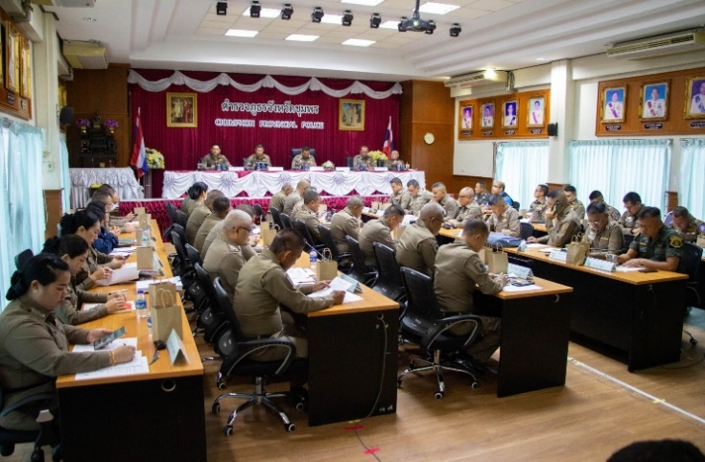
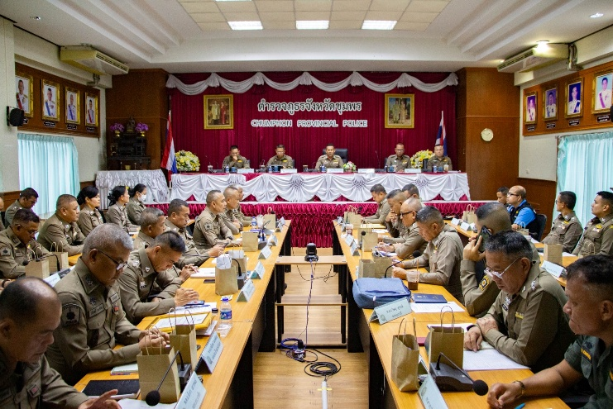
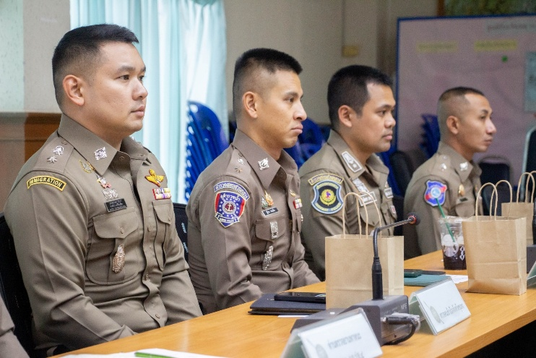
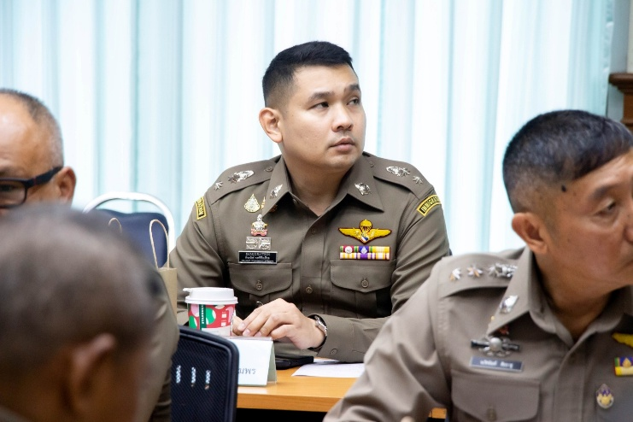

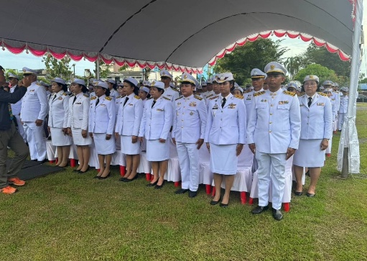
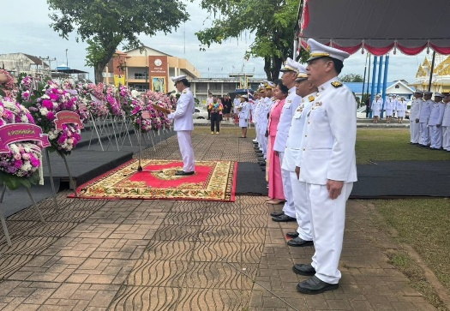
g,

เมื่อวันที่ 21 พ.ย.67 เวลา 13.30 น. พ.ต.ท.พิระวัตร์ วงศ์ศิริเมธีกุล สวญ.ตม.จว.ชุมพร เข้าร่วม “ประชุมบริหาร ภ.จว.ชุมพร ครั้งที่ 11/2567” โดยมี พ.ต.อ.จิตเกษม สนขำ รอง ผบก.ฯ รรท.ผบก.ภ.จว.ชุมพร เป็นประธาน ณ ห้องประชุม ภ.จว.ชุมพร ต.นาชะอัง อ.เมือง จว.ชุมพร

ข้อมูล ณ วันที่ 21 พ.ย.67
ผลการปฏิบัติงาน ประจำเดือน พฤศจิกายน 2567
ประจำปีงบประมาณ พ.ศ.2568
งานอำนวยการ

